ПОСТАНОВЛЕНИЕ
АДМИНИСТРАЦИИ ГОРОДА КОГАЛЫМА
Ханты-Мансийского автономного округа - Югры

От | «01» |  | октября |  | 2019 | г. | № | 2131

О признании утратившим силу
постановления Администрации города
Когалыма от 23.10.2018 №2318

В соответствии с Уставом города Когалыма, постановлением Администрации города Когалыма от 30.09.2019 №2125 «Об утверждении плана мероприятий («дорожной карты») по повышению эффективности управления муниципальными учреждениями города Когалыма»:

- Постановление Администрации города Когалыма от 23.10.2018 №2318 «Об утверждении плана мероприятий («дорожной карты») по повышению эффективности действующей сети муниципальных учреждений города Когалыма» признать утратившим силу.

- Опубликовать настоящее постановление в газете «Когалымский вестник» и разместить на официальном сайте Администрации города Когалыма в информационно-телекоммуникационной сети «Интернет» (www.admkogalym.ru).

3. Контроль за выполнением постановления оставляю за собой.
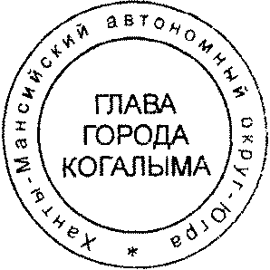

Глава города Когалыма Н.Н.Пальчиков

Согласовано:
зам. главы г. Когалыма Т.И.Черных
председатель КФ М.Г.Рыбачок
начальник ЮУ И.А.Леонтьева
Подготовлено:
зам. председателя ОСБП КФ Л.В.Скорикова

Разослать: Черных, КФ, УЭ, УО, УКСиМП, УпоОВ, ОФЭОиК, КУМИ, МКУ «УОДОМС», МКУ «УЖКХ», прессектор, ООО «Ваш консультант»

